**Урок 6. Обновление WordPress**

**Цель:**

Обновить WordPress.

**Задачи:**

• Изучить обновление WordPress через админ-панель  
• Научиться обновлять WordPress через файловую систему

**1. Перед обновлением**

Прежде чем нажать кнопку обновления или внести какие-либо изменения в свой сайт WordPress, важно заранее подготовиться к любым случаям.  
Первое, что вам всегда нужно сделать перед каждым обновлением, это создать свежую резервную копию сайта.  
Во-вторых, WordPress рекомендует отключить все плагины перед обновлением WordPress вручную.  
Обычно конфликт плагинов и обновлений не является большой проблемой, но, когда это происходит, он может сделать ваш сайт непригодным для использования.  
Проблема возникает, когда новые изменения в WordPress конфликтуют с плагинами, которые у вас уже есть.  
После обновления не забудьте активировать свои плагины.

**2. Автоматическое обновление ядра WordPress**

Если доступны какие-либо обновления ядра WordPress, WordPress покажет вам уведомление в верхней части панели администратора (рисунок 1).

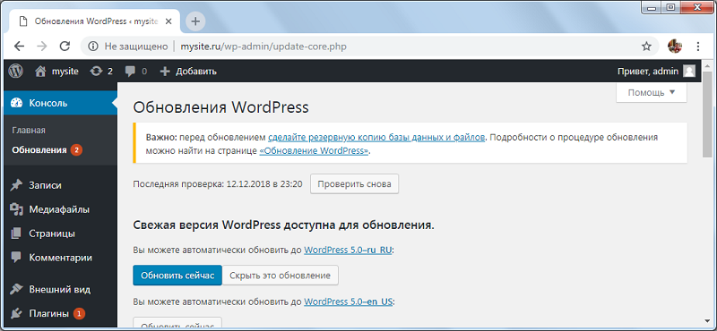

Рисунок 1 - Обновление WordPress

Здесь нажмимаем на ссылку **Обновить сейчас,** чтобы начать процесс обновления.  
WordPress вступает во владение и переводит ваш сайт в режим обслуживания, пока обновление не будет завершено.  
Процесс включает в себя деактивацию и повторную активацию ваших плагинов, а также загрузку и установку WordPress среди прочего.  
После успешного незначительного обновления WordPress перенаправляет вас на экран обновлений , где вы можете обновить свои темы и плагины.

Однако, иногда вы можете столкнуться с ситуацией, когда обновление из админ-панели WordPress невозможно. Тогда стоит воспользоваться вручную обновить WordPress, через файловую систему

**3. Обновление WordPress через файловую систему**

Первым делом требуется скачать свежую копию последнего WordPress со страницы **https://ru.wordpress.org/download/** на свой компьютер (рисунок 2)

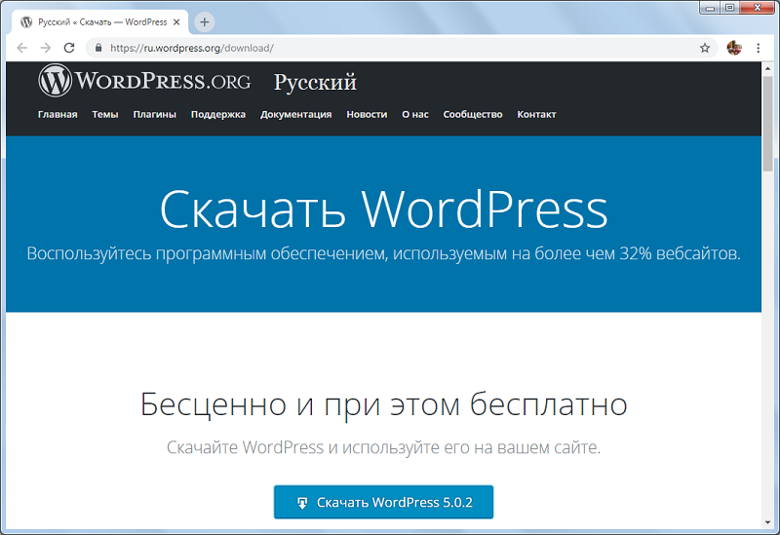

Рисунок 2 - Скачивание WordPress

Напоминаю, если Вы до сих пор не сделали резервную копию, то сейчас самое время.

Переходим в корневой каталог WordPress, в нашем случае это **mysite.ru**

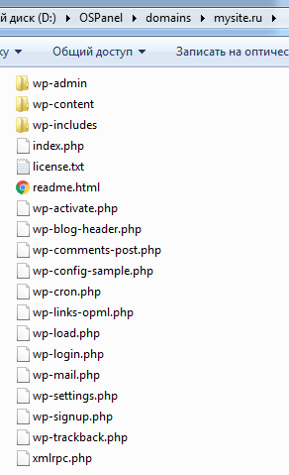

Рисунок 3 - Адресный путь

Удаляем существующие каталоги **wp-admin** и **wp-includes** (рисунок 4)

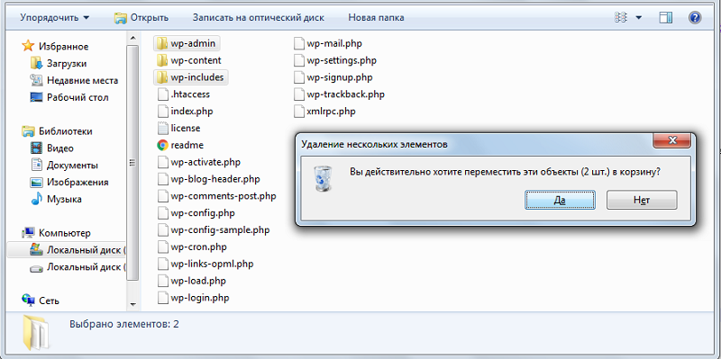

Рисунок 4 - Удаление каталогов

После удаления каталогов **wp-admin** и **wp-includes**, переходим к загруженной свежей версии WordPress.  
Для начала требуется распокавать загруженную версию WordPress. После чего переходим в каталог WordPress.(рисунок 5)

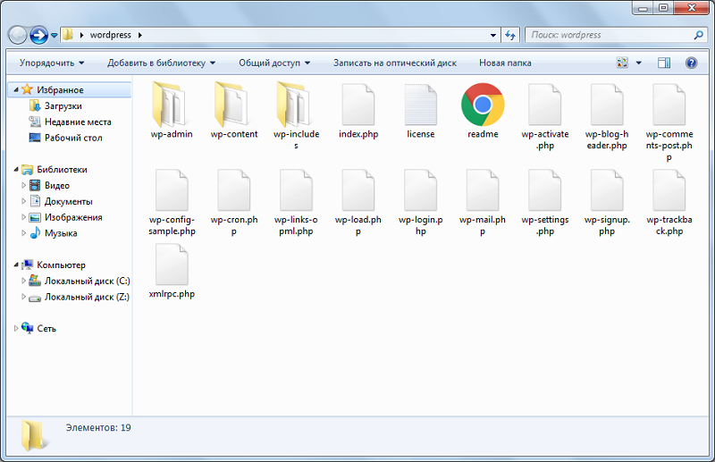

Рисунок 5 - Каталог актуальной версии WordPress

Выделяем все файлы и нажимаем копировать или вырезать (рисунок 6)

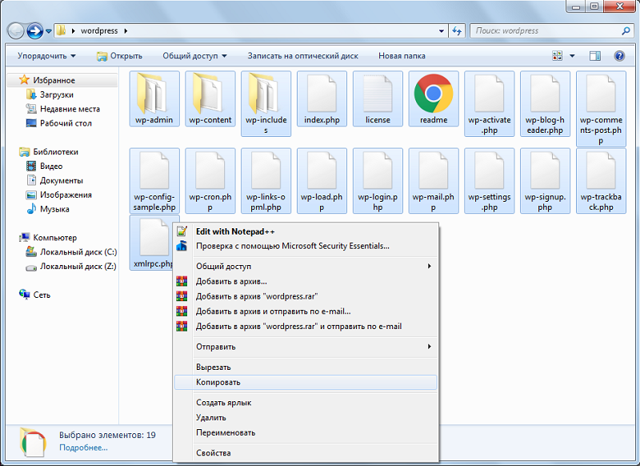

Рисунок 6 - Подготовка к перемещению каталогов

Далее вставляем эти файлы в корневой каталог сайта **mysite.ru** (рисунок 7)

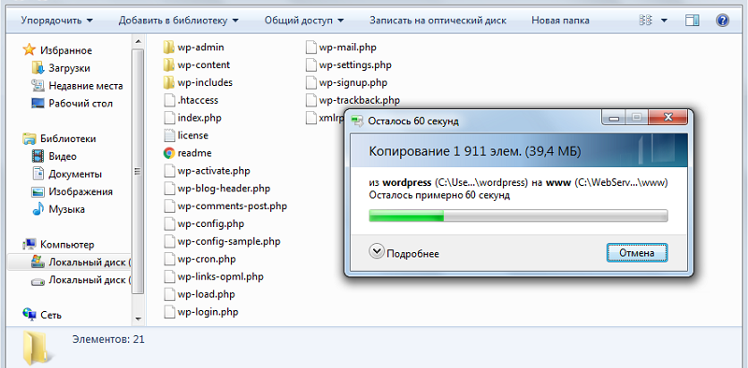

Рисунок 7 - Перемещение файлов

В подтверждающем диалоговом окне устанавливаем галочку **Сделать это для следующих 15 конфликтов** выбираем **Копировать с заменой**. После чего нажимаем кнопку **OK**. (рисунок 8)

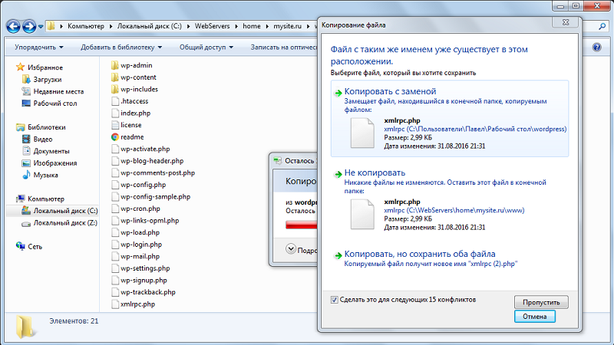

Рисунок 8 - Переместить с заменой

В завершение, просто перейдите в свою административную часть сайта, в разделе обновления будет написано: **У вас свежая версия WordPress** (рисунок 9)

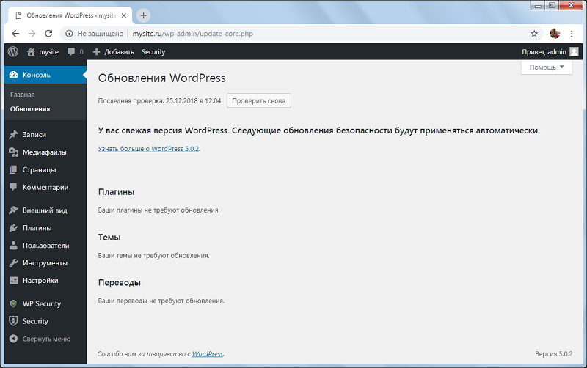

Рисунок 9 - свежая версия WordPress

**Вопросы для самоконтроля.**

1. Перед обновлением WordPress необходимо?  
2. Если обновление из админ-панели WordPress невозможно, то необходимо ________  
3. Процесс обновления WordPress включает в себя деактивацию и повторную активацию ваших ________, а также загрузку и установку WordPress среди прочего.  
4. В большинстве случаев после обновления, требуется _______ плагины и темы  
5. WordPress во время обновления переводит ваш сайт в режим _______